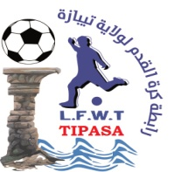
الإتحـــــاد الجزائـــــري لكـــــرة القــــــدم
الإتحاد الجزائري لكرة القدم
Fédération Algérienne de Football


FEDERATION ALGERIENNE DE FOOT- BALL
الرابطــة الولائيــة لكــرة القــدم تيبــازة
LIGUE DE FOOT-BALL DE LA WILAYA DE TIPASA

P.V n° 12 Séance du 17/01/2023
COMMISSION DE DISCIPLINE

Membres Présents :
-GHEMMAZ SLIMANE Président Juriste
-ZEGHLAMI TAHAR Secrétaire
-RADJEF KHEIREDDINE Membre
-BOUDELLALI MOHAMED Membre
Ordre du jour

- TRAITEMENT DU COURRIER.
- TRAITEMENT DES AFFAIRES.

Bilan de la 09^{éme} journée du 13 et 14/01/2023 jeunes.
Désignation | Jeunes | Total
Nombre D’affaires | 06 | 06
Joueurs avertis | 13 | 13
Joueurs exclus | / | /
Joueurs non exclus | / | /
Partie arrêtée | / | /
Officiels sanctionné | 01 | 01
Terrain sanctionné | / | /
Amendes | 3.500,00 DA | 3.500,00 DA

TRAITEMENT DU COURRIER :

*Fax émanant de la commission de recours de la ligue régionale de football de BLIDA concernant une notification de décision au sujet de la rencontre FCMB/RSK du 27/12/2022 à BOURKIKA. Pris note.
TRAITEMENT DES AFFAIRES :
« JEUNES » GROUPE : A

Affaire n°36 : rencontre GBSR-NBBI du 13/01/2023.U19
*joueursavertis :
*TAIBOUNE HAITHEM lic 1464(GBSR) pour (JD)
*LAMALI ABDELILLEH lic 1504(NBBI) pour (JD)
*BOUTAOUS ISSAM lic 0905(NBBI) pour (CAS)
Affaire n°37 : rencontre JSWT-ESB du 14/01/2023.U19
*joueurs avertis :
*SAIDI SLIMANE lic 0893(JSWT) pour (JD)
*LAIDAOUI LOUAI lic 1765(ESB) pour (JD)
Affaire n°38 : rencontre JSWT-ESB du 14/01/2023.U17
*joueurs avertis :
*SAIDI ABDENASSER lic 0904(JSWT) pour (CD) + 1000.00 DA ART85RGJ
*CHIKHI BILLEL lic 1626(ESB) pour (CD)+ 1000.00 DAART85RGJ
*Entraineur averti
*GUERGUEB OUALID lic 0064(ESB) entraineur adjoint pour (CAS)
Affaire n°39 : rencontre NK-ESC du 14/01/2023.U19
*Une amende de 1500.00 DA est infligée au club NK pour mauvaise organisation.
ART98RGJ.
Affaire n°40 : rencontre NK-ESC du 14/01/2023.U17
*joueurs avertis :
*CHIKHI ISHAK lic 2024(ESC) pour (AJ)
*ANDEZCHAIRI KHALED SALAHEDDINE lic 0573(NK) pour (AJ)

« JEUNES » GROUPE : B

Affaire n°41 : rencontre USM-ESM du 13/01/2023.U17
*joueurs avertis :
*AKROUR KHALED lic 1433(USM) pour (AJ)
*AMROUCHE CHAWKI lic 1384(USM) pour (AJ)
*FEKAIRI SOFIANE lic 4263(ESM) pour (AJ)
*DAHNOUN ABDELLAH lic 1261(ESM) pour (AJ)

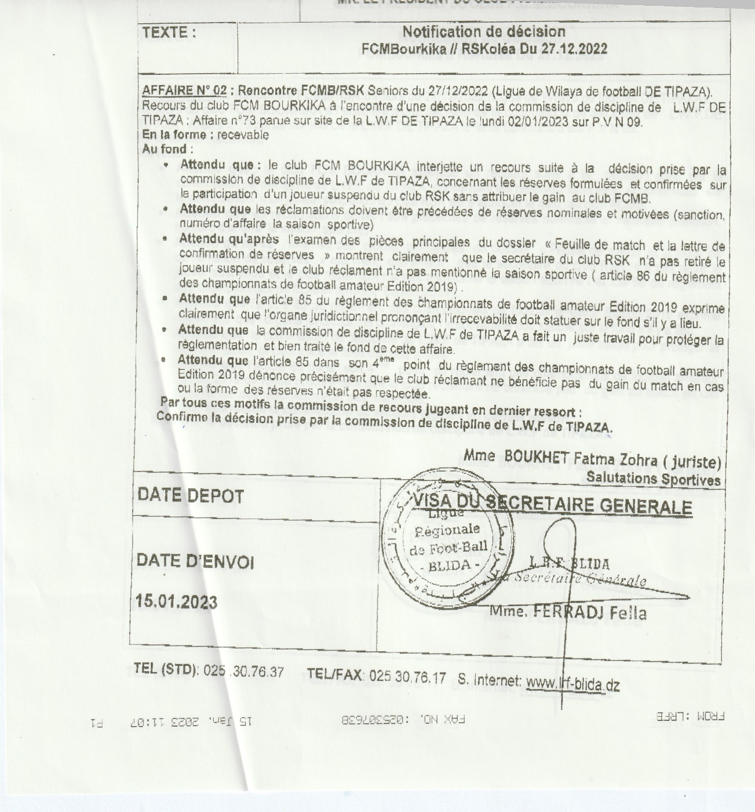
Extrait de la décision de la commission de recours

Article 144 : Annulation de la sanction
1. Les avertissements dont le nombre est inférieur ou égal à trois (03) infligés à un joueur avant la date
du 1er match de la phase retour sont annulés. La sanction pour un match ferme relative à quatre (04) avertissements infligés à un joueur reste maintenue, et elle est reportée à la phase retour.
2. A la fin d’une saison sportive, et à l’exception des amendes financières, les avertissements infligés
aux joueurs et les sanctions relatives à la suspension d’un match ferme sont annulés. Ils ne sont pas
reportés pour la saison suivante.
Le juriste : SLIMANE GHEMMAZ
La commission de discipline peut corriger en tout temps les fautes de calcul et autres erreurs manifestes.

LE SECRETAIRE LE PRESIDENT
T. ZEGHLAMI S. GHEMMAZ

